
查独立站&Facebook询盘
一款顶级易用的流程自动化产品
李雅柔Version 1.0
2025.2.14

流程基本信息
流程基本信息列表列出了有关本业务流程的一些基本信息，包括流程名称、流程所在部门、流程主题场景描述、流程操作时间、每月重复量和备注等。
例：
流程名称 | 流程所在  部门 | 流程主题场景描述 | 单次操作时间 | 每天重复量（次） | 备注/说明
查独立站&Facebook询盘 | 运营部 | 在公司系统通过姓名查询,是否有登记独立站和FB来的询盘(EXCEL形式) | 不固定 | 1 | xxxxxxxxxxx

应用系统
应用系统列表列出了本业务流程在操作过程中涉及的一些应用系统信息，包括是Windows系统还是Web系统，是否有密码、验证码等信息。

系统名称 | 内部/外部 | 系统类型(Windows, Web, Citrix, Mainframe, VBA等) | 是否有密码 | 是否有验证码 | 最近有无升级计划 | 备注/说明
独立站管理员后台 | 外部 | windows | 有 | 有
FB后台 | 外部 | windows | 有 | 有 |  | 需翻墙
Excel | 外部 | Windows | 无 | 无
公司系统 | 外部 | Windows | 有 | 无

详细步骤解析
步骤 | 步骤详细说明+插入图片 | 其他补充说明及资料
1 | 步骤1名称(登录)
 | 打开chrome并转到网站：https://v2.adwebcloud.com/  输入账号、密码、验证码  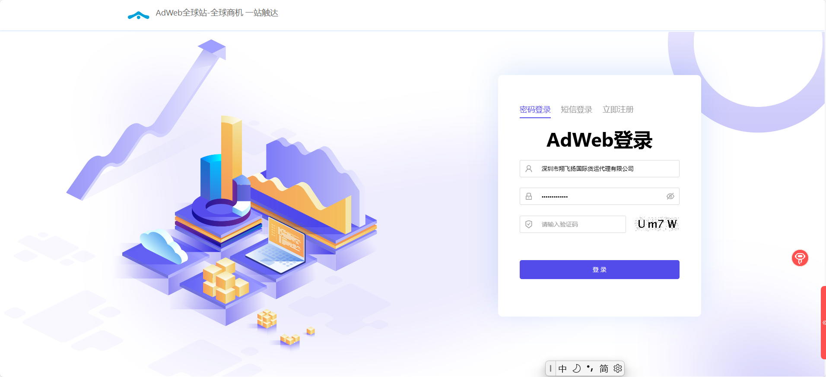 | - 打开网页  - 填写账号输入框  - 填写密码输入框  - 使用ocr识别填写或者使用弹出对话框人为处理之后在继续  - 点击登录
2 | 步骤2名称
 | 点击询盘管理-询盘列表-导出EXCEL  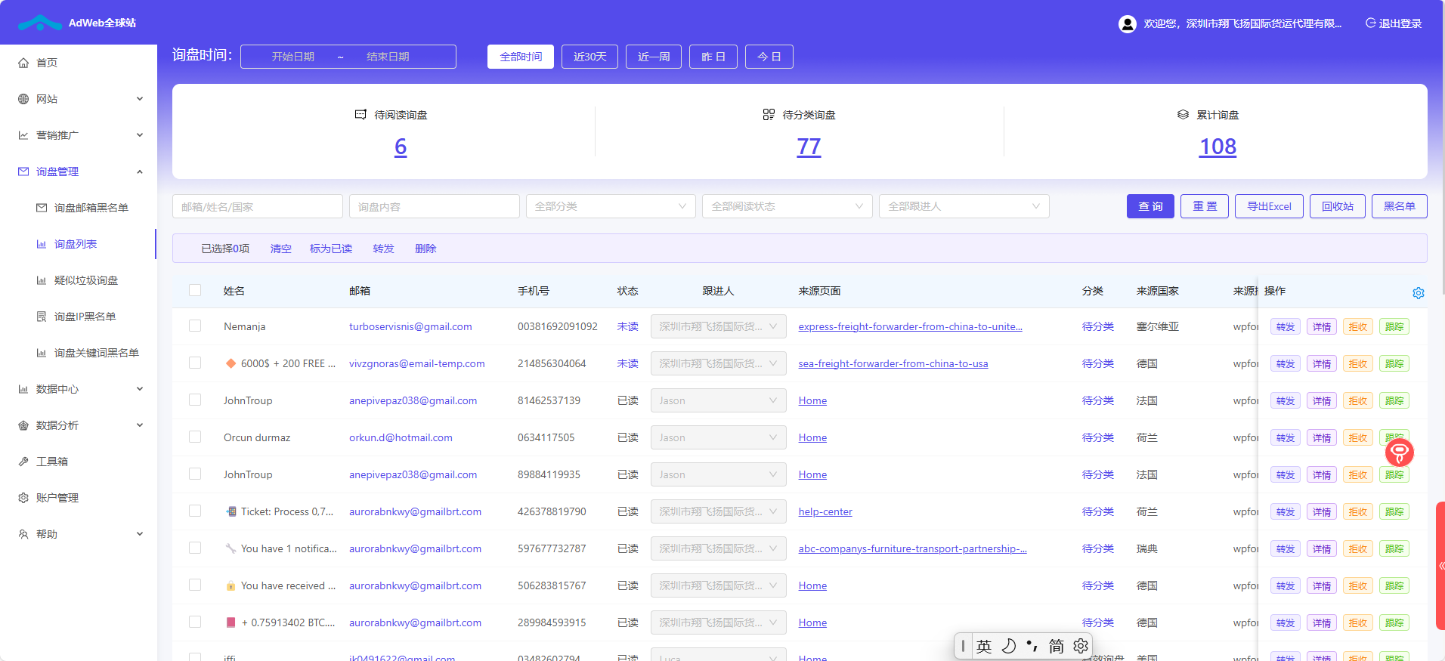 | - 获取已打开的网页  - 询盘界面  - 导出EXCEL
3 | 步骤3名称
 | 循环复制邮箱,到系统去查,判断图像是否存在,存在就是登了,不存在回写表格未登记询盘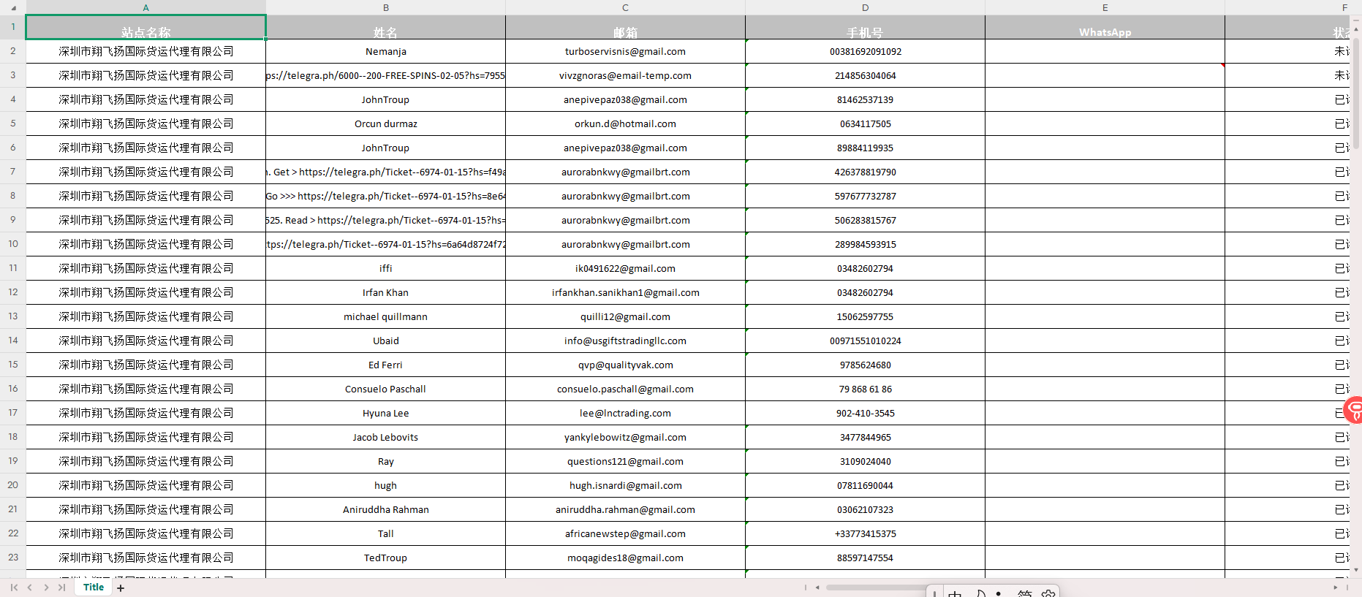 | - 循环EXCEL表格行的第C列  - 填写到系统的其他联系方式框里去搜索
4 | 步骤4名称
5 | 步骤5名称
6 | 步骤6名称
7 | 步骤7名称
8 | 步骤8名称
9 | 步骤9名称 退款
10 | 步骤10名称 退款

